Β’ Κλίση Ουσιαστικών: Ασκήσεις
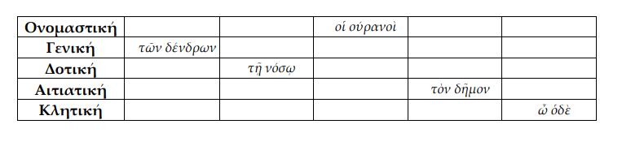
3^{α}. Να συμπληρώσεις τις πτώσεις που λείπουν από τα παρακάτω ουσιαστικά

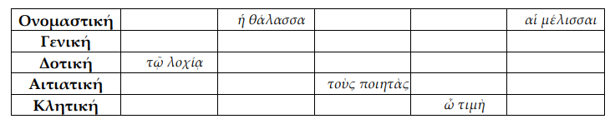
3^{β}. Να συμπληρώσεις τις πτώσεις που λείπουν από τα παρακάτω ουσιαστικά

4. Να γραφεί η κατάλληλη πτώση των παρακάτω θηλυκών ουσιαστικών.
- ἡ μέθοδος (γενική ενικού)………………………….
- ἡ παράγραφος (δοτική πληθυντικού)………………………….
- ἡ τροφὸς (αιτιατική ενικού)………………………
- ἡ ἄμμος (δοτική ενικού)………………………….
- ἡ κέραμος (ονομαστική πληθυντικού)……………………………
- ἡ νόσος (αιτιατική πληθυντικού) …………………………
- ἡ διάλεκτος (δοτική ενικού)………………………….
- ἡ πρόοδος (δοτική πληθυντικού)………………………….

5. Να γραφούν στον άλλον αριθμό τα ουσιαστικά:
- τούς ἀρχηγούς …………………………….
- τῶν σιδήρων ………………………………..
- τήν ἔφοδον ………………………………..
- τοῖς θηρίοις ………………………………..
- ὦ θρόνε …………………………….
- τοῖς χοροῖς ………………………..

6. Να τοποθετήσετε τα ουσιαστικά στις κατάλληλες πτώσεις:
ὁ θεός | τῷ
ἡ ψῆφος | αἱ
ὁ πολέμιος | τοῖς
ὁ πυρσός | τὸν
ὁ ἵππος | τῶν
ἡ νῆσος | τὴν
ὁ ἱατρός | τοὺς
ἡ ἐξόδους | τὰς
ὁ κίνδυνος | τοὺς
τὸ δῶρον | τὰ
ὁ ἄνθρωπος | οἱ

